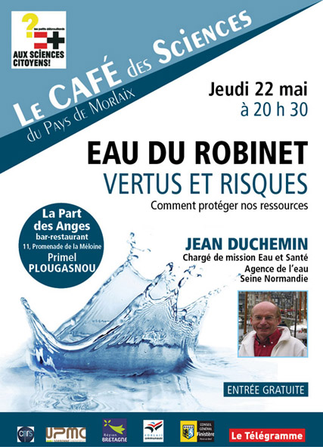
En partenariat avec Les Petits Débrouillards, Le Café des Sciences du pays de Morlaix, soutenu par le CNRS et l’UPMC et dirigé par le Professeur Robert Bellé, informe du 49e café qui s’est déroulé le jeudi 22 mai, à 20 h 30, au Bar-Restaurant La Part des Anges, 11, promenade de la Meloine, Primel, Plougasnou.

La conférence est présentée par Jean Duchemin, chargé de mission Eau et Santé, agence de l'eau Seine Normandie.
Le thème :
Eau du robinet : vertus et risques
Comment protéger nos ressources.

Nous avons la chance en France d’avoir de l’eau potable à pratiquement tous nos robinets, que ce soit au cœur des villes ou au fond de nos campagnes, situation plus exceptionnelle qu’on ne le croit souvent, et dont on se rend compte dès qu’on voyage un peu sur les autres continents et même chez nos voisins européens.
Pourtant les normes sont exigeantes, qu’il s’agisse des constituants majeurs de l’eau, de microbiologie, de nitrates ou de micropolluants, souvent 10 à 100 fois plus sévères que ce qui est imposé aux autres aliments, et des centaines de milliers d’analyses sont faites chaque année sous l’œil vigilant des ARS (ex. DDASS) dans notre pays. Moyennant quoi une grande majorité de Français ont, à juste raison, confiance dans l’eau du robinet, pour un usage en boisson sans recours systématique aux eaux embouteillées.
Les média se font néanmoins épisodiquement l’écho d’alertes aux pesticides, médicaments et autres hormones dans les eaux (avec fréquemment des confusions entre eaux usées, eaux naturelles et eau potable), côté nitrates la controverse bat son plein… quels risques réels pour la santé ? Quelle part de l’exposition humaine réellement attribuable à l’eau ? Quels principes et efficacité des systèmes de traitement des contaminants, chimiques comme microbiologiques, en eau potable ?
Jean Duchemin, ingénieur sanitaire, expert "Eau et Santé" auprès de l'agence de l'eau Seine Normandie, présente des informations synthétiques sur tous ces points et débattre des vertus et risques de l'eau du robinet (et aussi de ses concurrentes embouteillées) ainsi que des moyens de protection des ressources, qui engagent au quotidien chaque citoyen-consommateur, également émetteur potentiel de polluants vers le grand cycle de l'eau.
Comme le disait Lavoisier au 18e siècle, rien ne se perd, rien ne se crée, tout se transforme…
Le mouvement des « Petits Débrouillards» existe dans de nombreux pays à travers le monde. Il regroupe de nombreuses structures dont le but commun est de faire partager la curiosité scientifique au plus grand nombre. Le partenaire de ce café des sciences est l’association des petits débrouillards Grand Ouest. Mme Hélène Bréard et Maud Millet sont responsables respectivement des antennes de Brest et de Roscoff.

